1.2 Các Kiến Thức cơ sở
1.2.1 Hệ nhị phân và biểu diễn dữ liệu
- Des hoạt động trên dữ liệu dạng nhị phân – dãy các bit (0 và 1).
- Mỗi ký tự hoặc số trong hệ thống thập phân được chuyển đổi sang nhị phân để xử lý.
- Ví dụ:
+ Ký tự “A” có mã ASCII là 65, biểu diễn nhị phân là: 01000001
+ Một khối 64 bit có thể là: 01101100 11001001 ... (8 byte = 64 bit).
1.2.2 Phép toán XOR
- Phép XOR là phép toán cơ bản dùng để kết hợp dữ liệu với khóa con trong mỗi vòng.
Bảng 1.1. Bảng phép toán XOR cơ bản
A | B | A ⊕ B
0 | 0 | 0
0 | 1 | 1
1 | 0 | 1
1 | 1 | 0

1.2.3. Bảng hoán vị
1.2.3.1. Hoán vị khởi tạo - IP
Hoán vị là thay đổi ví trí các bit trong một chuỗi giá trị nhưng không làm thay
đổi giá trị của các bit này. Đây là bước đầu tiên trong quy trình mã hóa dữ liệu. 64 bit
dữ liệu đầu vào, gọi là plaintext, sẽ được hoán vị theo bảng mô tả sau đây.
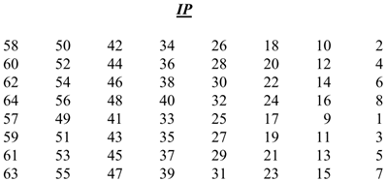
Hình 1.2. Sơ đồ hoán vị khởi tạo, ký hiệu IP.
Chuỗi bit đầu vào được đánh số từ 1 đến 64 .Sau đó, các bit này được thay đổi
vị trí như sơ đồ IP, bit số 58 được đặt vào vị trí đầu tiên, bit số 50 được đặt vào vị trí
thứ 2. Cứ như vậy, bit thứ 7 được đặt vào vị trí cuối cùng.
1.2.3.2. Bảng hoán vị FP (IP ¹)
- FP là bước hoán vị cuối cùng trong DES, ngược lại với IP.
- Áp dụng sau khi 16 vòng Feistel hoàn tất và kết hợp R16 || L16.
- FP trả kết quả về đúng thứ tự ban đầu của bit trước IP.
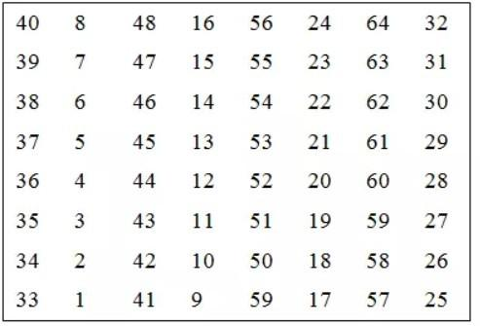
Hình 1.3 Bảng hoán vị EP.
1.2.4. Cấu trúc vòng Feistel
1.2.4.1. Khái niệm
Cấu trúc Feistel là một mô hình thiết kế thuật toán mã hóa khối. Cấu trúc này chia dữ liệu thành hai phần và thực hiện các phép biến đổi lặp lại nhiều vòng dựa trên một hàm và khóa con.
DES sử dụng cấu trúc Feistel với 16 vòng:
1.2.4.2. Cách hoạt động của một vòng Feistel
Giả sử đầu vào là khối dữ liệu 64 bit được chia thành hai phần:
L (32 bit trái)₀
R (32 bit phải)₀ Trong mỗi vòng i, thực hiện các bước sau:
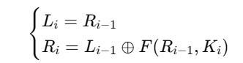

Trong đó:
- F là hàm vòng, thực hiện trên nửa phải và khóa con Ki - ⊕ là phép XOR
Cấu trúc Feistel được thể hiện trong hình minh họa sau đây:
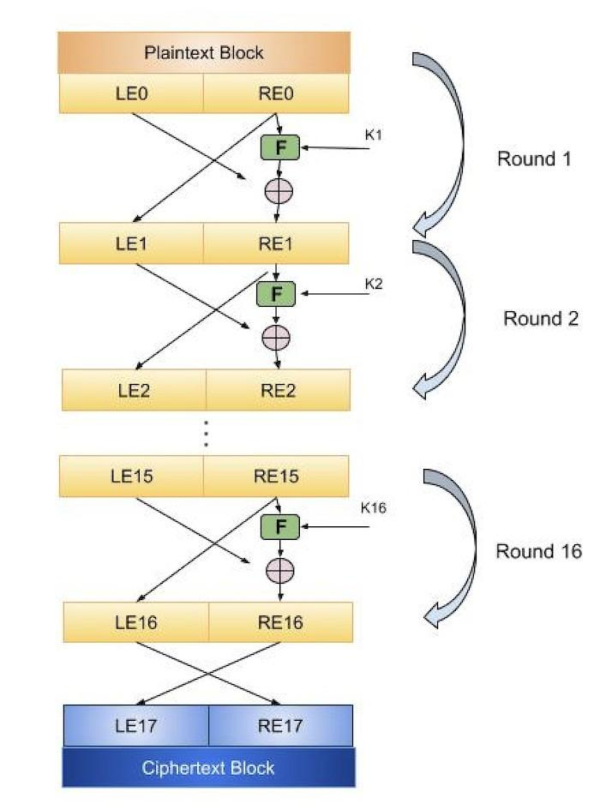
Hình 1.4. Cách hoạt động của một vòng Feistel.
- Khối đầu vào của mỗi vòng được chia thành hai nửa có thể được ký hiệu là L và R cho nửa bên trái và nửa bên phải.
- Trong mỗi vòng, nửa bên phải của khối, R, không thay đổi. Nhưng nửa bên trái, L, trải qua một phép toán phụ thuộc vào R và khóa mã hóa. Đầu tiên, chúng ta áp dụng một hàm mã hóa f lấy hai đầu vào − khóa K và R. Hàm tạo ra đầu ra f(R,K). Sau đó, chúng ta XOR đầu ra của hàm toán học với L.
- Trong quá trình triển khai thực tế của Feistel Cipher, chẳng hạn như DES, thay vì sử dụng toàn bộ khóa mã hóa trong mỗi vòng, một khóa phụ thuộc vào vòng (khóa phụ) được lấy từ khóa mã hóa. Điều này có nghĩa là mỗi vòng sử dụng một khóa khác nhau, mặc dù tất cả các khóa phụ này đều liên quan đến khóa gốc.
- Bước hoán vị ở cuối mỗi vòng hoán đổi L đã sửa đổi và R chưa sửa đổi. Do đó, L cho vòng tiếp theo sẽ là R của vòng hiện tại. Và R cho vòng tiếp theo sẽ là đầu ra L của vòng hiện tại.
- Các bước thay thế và hoán vị trên tạo thành một vòng. Số vòng được chỉ định bởi thiết kế thuật toán.
- Khi vòng cuối cùng hoàn tất thì hai khối con R và L được nối theo thứ tự này để tạo thành khối văn bản mã hóa.

1.2.5. Quá trình sinh khóa con
16 vòng lặp của DES chạy cùng thuật toán như nhau nhưng với 16 khóa con khác nhau. Các khóa con đều được sinh ra từ khóa chính của DES bằng thuật toán sinh khóa con.

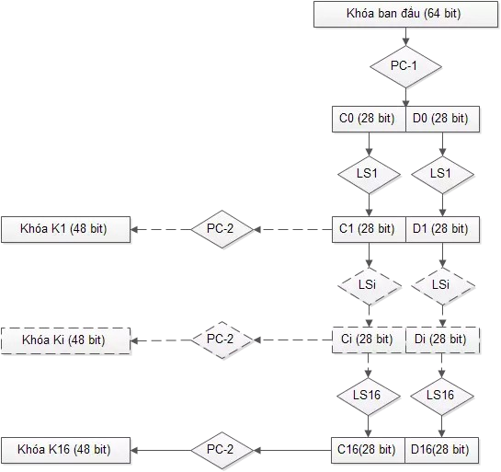
Hình 1.5. Quá trình sinh khóa con.

Khóa ban đầu là 1 xâu có độ dài 64 bit, bit thứ 8 của mỗi byte sẽ được lấy ra để kiểm tra phát hiện lỗi, tạo ra chuỗi 56 bit. Sau khi bỏ các bit kiểm tra ta sẽ hoán vị chuỗi 56 bit này. Hai bước trên được thực hiện thông qua hoán vị ma trận PC-1.
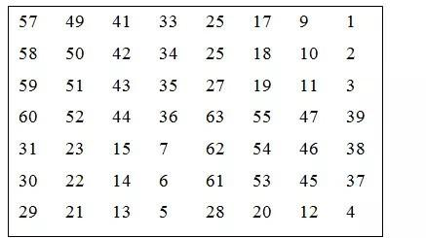
Hình 1.6. Bảng hoán vị FP
Tiếp theo ta kết quả sau khi PC-1 thành 2 phần : C0 : 28 bit đầu. D0 : 28 bit cuối. Mỗi phần sẽ được xử lý 1 cách độc lập. Ci = LSi(Ci-1) Di = LSi(Ci-1) với 1 ≤ i ≤ 16. LSi là biểu diễn phép dịch bit vòng (cyclic shift) sang trái 1 hoặc 2 vị trí tùy thuộc vào i.
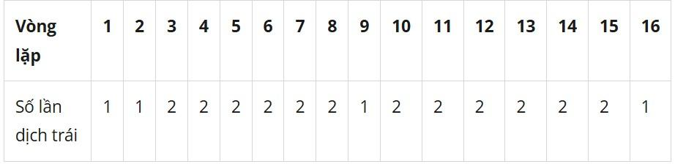
Hình 1.7. Thống kê vòng lặp
Cuối cùng sử dụng hoán vị cố định PC-2 để hoán vị chuỗi CiDi 56 bit tạo thành khóa Ki với 48 bit.
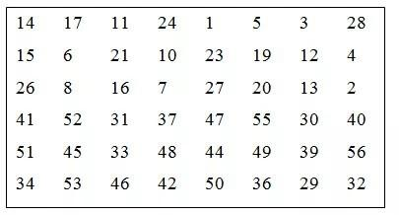
Hình 1.8. Bảng hoán vị FP
1.2.6. Hàm F
Đầu vào hàm f có 2 biến:
- Biến thứ nhất: Ri-1 là xâu bit có độ dài 32 bit. - Biến thứ hai: Ki là xâu bit có độ dài 48 bit. Đầu ra của hàm f là xâu có độ dài 32 bit. Quy trình hoạt động của hàm f như sau:
- Biến thứ nhất Ri-1 được mở rộng thành một xâu có độ dài 48 bit theo một hàm mở rộng hoán vị E (Expansion permutation). Thực chất hàm mở rộng E(Ri-1) là một hoán vị có lặp trong đó lặp lại 16 bit của Ri-1.
- Tính E(Ri-1) XOR Ki.
- Tách kết quả của phép tính trên thành 8 xâu 6 bit B1, B2, …, B8.
- Đưa các khối 8 bit Bi vào 8 bảng S1, S2, …, S8 (được gọi là các hộp S-box). Mỗi hộp S-Box là một bảng 4*16 cố định có các cột từ 0 đến 15 và các hàng từ 0 đến 3. Với mỗi xâu 6 bit Bi = b1b2b3b4b5b6 ta tính được SiBi như sau: hai bit b1b6 xác định hàng r trong hộp Si, bốn bit b2b3b4b5 xác định cột c trong hộp Si. Khi đó, Si(Bi) sẽ xác định phần tử Ci = Si(r,c), phần tử này viết dưới dạng nhị phân 4 bit. Như vậy, 8 khối 6 bit Bi (1 ≤ i ≤ 8) sẽ cho ra 8 khối 4 bit Ci với (1 ≤ i ≤ 8).
- Xâu bit C = C1C2C3C4C5C6C7C8 có độ dài 32 bit được hoán vị theo phép toán hoán vị P. Kết quả P(C) sẽ là kết quá của hàm f(Ri-1,Ki).
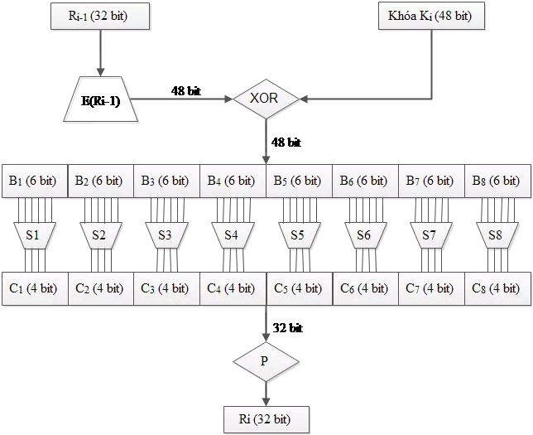
Hình 1.9. Hàm F.
1.2.6.1. Hàm mở rộng E
Hàm ở rộng E sẽ tăng độ dài Ri-1 từ 32 bit lên 48 bit bằng cách thay đổi thứ tự các bit cũng như lặp lại các bit. Việc thực hiện này nhằm hai mục đích:
- Làm độ dài của Ri-1 cùng cỡ với khóa K để thực hiện việc cộng modulo XOR.
- Cho kết quả dài hơn để có thể được nén trong suốt quá trình thay thế. Tuy nhiên, cả hai mục đích này nhằm một mục tiêu chính là bảo mật dữ liệu. Bằng cách cho phép 1 bit có thể chèn vào hai vị trí thay thế, sự phụ thuộc của các bit đầu ra với các bit đầu vào sẽ trải rộng ra.
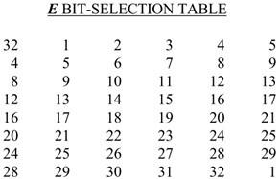
Hình 1.10. Chọn bit.
1.2.6.2. Các hộp S-box
Sau khi thực hiện phép XOR giữa E(Ri-1) và Ki, kết quả thu được chuỗi 48 bit chia làm 8 khối đưa vào 8 hộp S-box. Mỗi hộp S-Box sẽ có 6 bit đầu vào và 4 bit đầu ra. Kết quả thu được là một chuỗi 32 bit tiếp tục vào hộp P-Box.
- Mỗi hàng trong mỗi hộp S là hoán vị của các số nguyên từ 0 đến 15
- Các hộp S-box phi tuyến tính. nói cách khác, đầu ra không phải là biến đối tuyến tính của đầu vào.
- Sự thay đổi của một bit, hai bit hoặc nhiều hơn sẽ dẫn đến sự biến đổi ở đầu ra.
- Nếu hai đầu vào của một S-box bất kì chỉ khác nhau 2 bit ở giữa (bit 3 và 4) thì đầu ra sẽ khác nhau ít nhất 2 bit. Nói cách khác, S(x) và S(x XOR 001100) phải khác nhau ít nhất 2 bit.
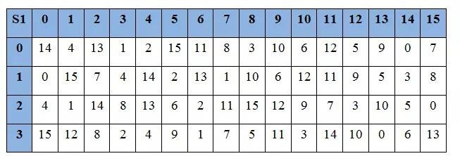
Hình 1.11. S-box 1
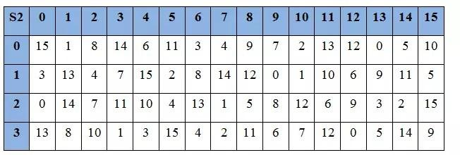
Hình 1.12. S-box 2
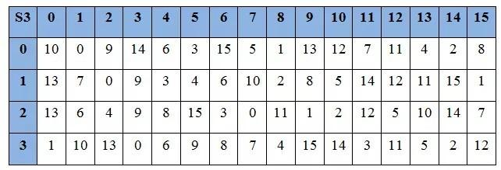
Hình 1.13. S-box 3
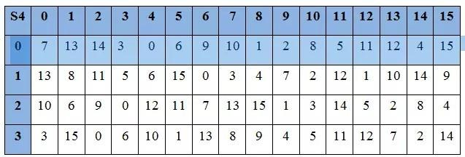
Hình 1.14. S-box 4.
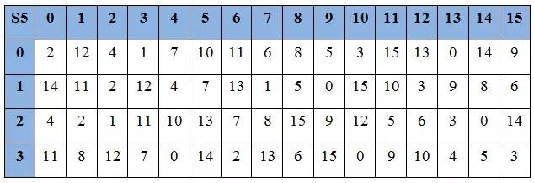
Hình 1.15. S-box 5
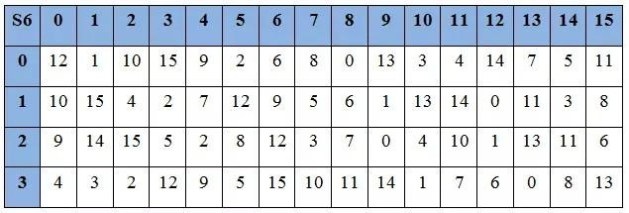
Hình 1.16. S-box 6
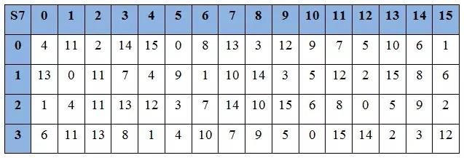
Hình 1.17. S-box 7
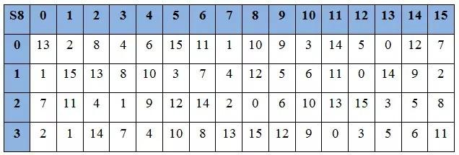 Hình 1.18. S-box 8
1.2.6.3. Hộp P-box
Mỗi 4 bit đầu ra của các hộp S-box sẽ được ghép lại, theo thứ tự các hộp và được đem vào hộp P-box. Hộp P-Box đơn giản chỉ là hoán vị các bit với nhau.
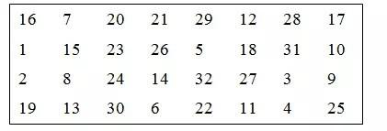
Hình 1.19. P-box.

